[主编不再相信！吉林大学第一与第二医院合著的《Cell Death & Disease》论文被撤！](https://mp.weixin.qq.com/s?__biz=MzkwMjg4NjU1MQ==&mid=2247488457&idx=1&sn=3632bfe3760ae373ca108c1264fda8ca&chksm=c1a6d30e4629293a2451168177840d7e4274487143bce106fb76a7f7d7e9234536fc986da540&scene=126&sessionid=1742860875)

学术红警[学术红警](javascript:void(0);)2025-03-25 07:12:32山东

2019年12月，吉林大学第一医院的Jianfeng Mu与吉林大学第二医院的Pengda Sun在期刊Cell Death & Disease上发表一篇研究论文。2025年3月，该论文被撤稿。

**论文题目**：BRD4 promotes tumor progression and NF-κB/CCL2-dependent tumor-associated macrophage recruitment in GIST

**论文作者**：Jianfeng Mu （第一作者，音译，穆剑锋）, Pengfei Sun , Zhiming Ma , Pengda Sun （通讯作者，音译，孙鹏达）

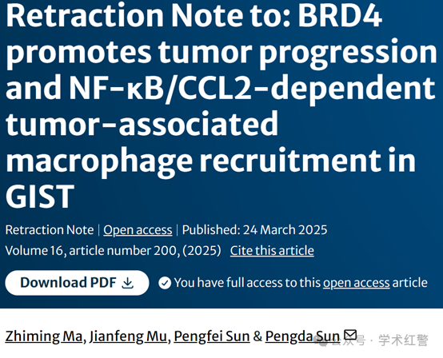

**2025年3月，国际打假人Hoya camphorifolia在Pubpeer提出质疑：**

主编们撤回了这篇文章，因为他们担心这篇文章中的数字。这些担忧使人们对这篇文章的整体科学合理性产生了质疑。在其发布后进行的调查发现了以下问题：

旋转时，图1C中的面板正常、病例1和肿瘤、病例1似乎与[1]中图6中的面板H716和CO802 D5重叠；

图2E中的面板矢量GIST-T1在旋转时似乎与[2]中图3B中的面板mir-9-5p模拟控件MKN-45重叠；

图2E中的面板矢量GIST-882在旋转时似乎与[3]中图4E中的面板HEC1A、si-TTB-AS1+miR NC重叠；

图3E中的面板BRD4在旋转时似乎与[4]中图3A的第一个面板重叠；

图4C中的面板矢量、BRD4和BRD4、BRD4在旋转时似乎与[5]中图4中的面板C和E重叠；

图7A中的四个面板在旋转时似乎与24小时BRAF V600E面板重叠，图3中的24小时，pEGFR和24小时，EGFR和[5]中的图4中的缺血，BRAF V600E；

旋转时，图3F中的两个面板似乎与[6]中图3A的第二和第三个面板重叠。

所讨论的面板代表了从受不同实验条件影响的动物身上采集的组织。因此，主编们不再相信本文所呈现研究的完整性。

作者尚未回复出版商关于此次撤回的信件。

References

[1]      Mathur A, Ware C, Davis L, Gazdar A, Pan B-S, Lutterbach B. FGFR2 is      amplified in the NCI-H716 colorectal cancer cell line and is required for      growth and survival. PLoS ONE. 2014;9:e98515. https://doi.org/10.1371/journal.pone.0098515

[2]      Hang C, Yan H, Gong C, Gao H, Mao Q, Zhu J. MicroRNA-9 inhibits gastric      cancer cell proliferation and migration by targeting neuropilin-1      Retraction in /10.3892/etm.2024.12687. Exp Ther Med.      2019;18:2524–2530. https://doi.org/10.3892/etm.2019.7841

[3]      Shen L, Wu Y, Li A, Li L, Shen L, Jiang Q, et al. [Retracted] LncRNA      TTN-AS1 promotes endometrial cancer by sponging miR-376a-3p. Oncol Rep.      2024;52:161. https://doi.org/10.3892/or.2024.8820

[4]      Theiss AP, Chafin D, Bauer DR, Grogan TM, Baird GS. Immunohistochemistry      of colorectal cancer biomarker phosphorylation requires controlled tissue      fixation. PLoS ONE. 2014;9:e113608. https://doi.org/10.1371/journal.pone.0113608

[5]      Kluk MJ, Ashworth T, Wang H, Knoechel B, Mason EF, Morgan EA, et al.      Gauging NOTCH1 activation in cancer using immunohistochemistry. PLoS ONE.      2013;8:e67306. https://doi.org/10.1371/journal.pone.0067306

[6]      Sato A, Kamekura R, Kawata K, Kawada M, Jitsukawa S, Yamashita K, et al.      Novel mechanisms of compromised lymphatic endothelial cell homeostasis in      obesity: the role of leptin in lymphatic endothelial cell tube formation      and proliferation. PLoS ONE. 2016;11:e0158408. https://doi.org/10.1371/journal.pone.0158408

**消息来源：**

**https://pubpeer.com/publications/A0FCD01324BE547B836457AC5D1949/**

**郑重声明：**

信息来源Pubpeer及相关期刊

如有侵权，请联系删除

QQ 3861453094